

Protokoll
Message Oriented Middleware

Systemtechnik
4CHIT 2015/16, Gruppe X

Borsos Robert

 | Version 1.0
Note: | Begonnen am 3. März 2016
Betreuer: M. Borko | Beendet am 4. März 2016

Inhaltsverzeichnis
1 Einführung 3
2 Ziele 3
3 Voraussetzungen 3
4 Aufgabenstellung 3
5 Ergebnisse 4
5.1 RMI 4
5.2 RMI Tutorial von Oracle 4
5.3 Command Pattern 7
6 Zeitaufzeichnung 8
7 GitHub Repository 9

Einführung
Es soll ein JMS Chat in Java erstellt werden mit Hilfe des JMS (Java Message Service).

Ziele
Ziel dieser Übung ist JMS kennen zu lernen und verwenden zu können.

Voraussetzungen
- Grundlagen Java
- Grundlagen zu Apache ActiveMQ
- Grundlagen JMS

Aufgabenstellung
Implementieren Sie eine Chatapplikation mit Hilfe des Java Message Service. Verwenden Sie Apache ActiveMQ (http://activemq.apache.org) als Message Broker Ihrer Applikation. Das Programm soll folgende Funktionen beinhalten:
- Benutzer meldet sich mit einem Benutzernamen und dem Namen des Chatrooms an. Beispiel für einen Aufruf:
jmschat <ip_message_broker> <benutzername> <chatroom>
- Der Benutzer kann in dem Chatroom (JMS Topic) Nachrichten an alle Teilnehmer eine Nachricht senden und empfangen. Die Nachricht erscheint in folgendem Format:
<benutzername>: <Nachricht>
- Zusätzlich zu dem Chatroom kann jedem Benutzer eine Nachricht in einem persönlichen Postfach (JMS Queue) hinterlassen werden. Der Name des Postfachs und der Benutzername sind ident!
Nachricht an das Postfach senden: MAIL <benutzername> <nachricht>
Eignes Postfach abfragen: MAILBOX
- Der Chatraum wird mit dem Schlüsselwort EXIT verlassen. Der Benutzer verlaesst den Chatraum, die anderen Teilnehmer sind davon nicht betroffen.
Die Applikation ist über das Netzwerk zu testen! Abnahmen, die nur auf l localhost basieren sind unzulässig.

Ergebnisse

Theorie
Mit JMS kann eine Schnittstelle zum Verbinden und Ansteuern einer Message Oriented Middleware (MOM). Hierbei werden die Funktionen Senden und Empfangen von Nachrichten von einem Client aus angeboten.
JMS kann auf zwei verschiedene Arten Nachrichten Empfangen:
- Asynchronously
Der Empfänger registriert einen Message-Listener, der sich wie ein Event-Listener verhält. Wenn die Nachricht ihn dann erreicht, wird die Methode onMessage sofort aufgerufen. Mit der wird dann die Nachricht weiterverarbeitet.
- Synchronously
Der Empfänger ruft eine receive-Methode auf, um seine Nachrichten zu erhalten. Diese übernimmt den Empfang und kann ein Time-Out für den Empfang festlegen.

Aufbau von Java Message Service (JMS)

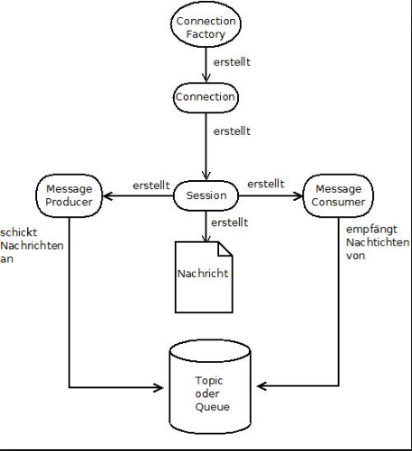
Quelle: http://www.java-programmieren.com/bilder/jms-architektur.jpeg
Arten von Nachrichten
- Point-To-Point (PTP) Messaging Domain
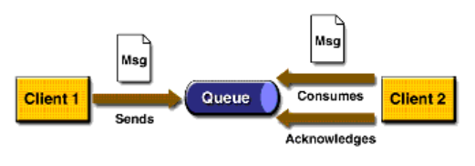
Quelle: http://docs.oracle.com/javaee/1.4/tutorial/doc/JMS3.html#wp78636
PTP funktioniert mit dem Konzept der Warteschlangen (Queue). Jede Nachricht hat nur einen Empfänger und die Empfänger holen die Nachrichten aus der Queue nach den First-In-First-Out (FIFO). Diese Warteschlangen behalten die Nachrichten bis zum Abruf durch einen Empfänger oder wenn sie ihre Ablaufzeit erreicht haben.Daher ist der Sender unabhängig davon, ob der Empfänger zu dieser zeit zu erreichen ist. (Queue.java)
- Publish/Subscribe Messaging Domain
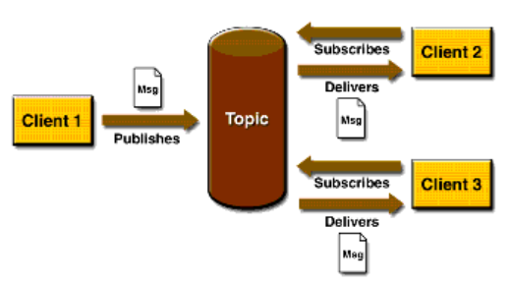
Quelle: http://docs.oracle.com/javaee/1.4/tutorial/doc/JMS3.html#wp78636
Bei dieser Methode wird die Nachricht an ein bestimmtes Topic gesendet. Diese Topic System verteilt die Nachrichten an die Empfänger, die das Topic als Empfänger haben. Diese Nachrichten werden dann hier so lange behalten, bis der Empfänger die Nachricht erhält. So kann im Gegensatz zu der PTP Methode die Nachrichten an mehrere Empfnänger verteilt werden. Zum Empfangen und Versenden ist die Verfügbarkeit des „Chatters“ notwendig. Daher können nur die Nachrichten von einem Topic empfangen werden. (Topic.java)

Code

Testen
Um sich mit einem anderen PC zu verbinden, um kommunizieren zu können, muss die Firewall des Hosters ausgeschaltet werden. Außerdem muss der Hoster in der CLI „ActiveMQ start“ einfügen um den Server zu starten. (In C:\Users\Robert\Downloads\apache-activemq-5.13.2-bin\apache-activemq-5.13.2\bin)
Testen der Mails/Mailbox:
Hiermit können private Nachrichten verschickt werden:
Mit der Syntax „/mail <Destination> <Nachricht>“ kann eine Nachricht in die Mailbox einer anderen Person geschickt werden.
PC rborsos:
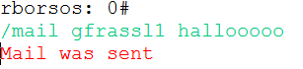

Empfangen der Nachricht am PC von gfrassl mit dem Kommando „/mailbox“
PC gfrassl:
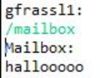

Testen von Exit:
/exit schließt die Verbindungen:
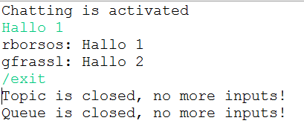
Testen von verschicken von Nachrichten:
rborsos PC:
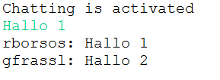
gfrassl PC:
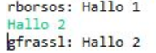

Zeitaufzeichnung
Übung | Zeitaufwand | Datum/Ort
Theoretisches Verständnis | 80 min | Unterricht 26.02.2016
Umsetzung in Java | 350 min | Zuhause 31.02.2016
Protokoll | 200 min | Zuhause 04.03.2016
Gesamt | 630 min

GitHub Repository
https://github.com/rborsos-tgm/MOM

Quellen
http://activemq.apache.org/index.html
http://www.academictutorials.com/jms/jms-introduction.asp
http://docs.oracle.com/javaee/1.4/tutorial/doc/JMS.html#wp84181
http://www.openlogic.com/wazi/bid/188010/How-to-Get-Started-with-ActiveMQ
http://jmsexample.zcage.com/index2.html
http://www.onjava.com/pub/a/onjava/excerpt/jms_ch2/index.html
http://www.oracle.com/technetwork/systems/middleware/jms-basics-jsp-135286.html
http://java.sun.com/developer/technicalArticles/Ecommerce/jms

